氧化铝温和反弹 铝价强势上涨

一、铝产业链生产情况汇总
图1-1：氧化铝月度产量对比图
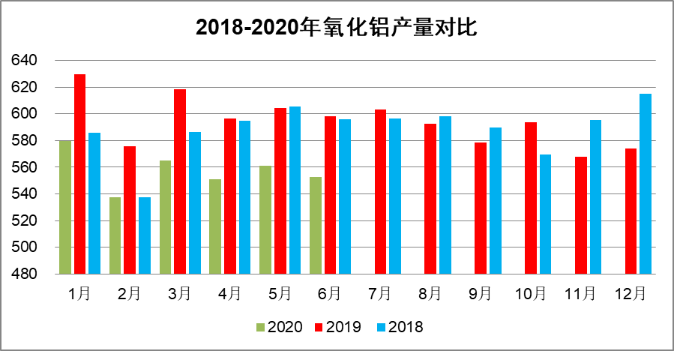

图1-2：电解铝月度产量对比图
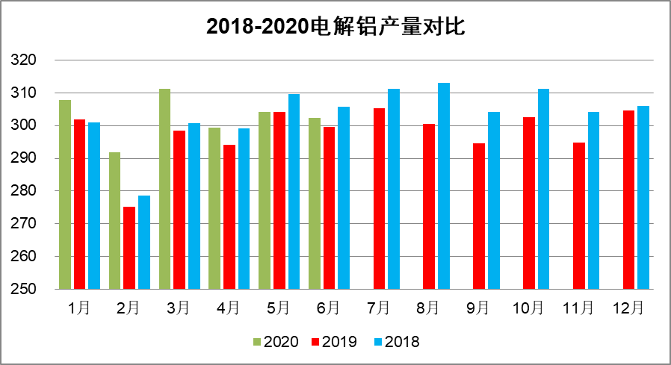
6月企业复产积极性提高，日产量增加
5月国内氧化铝产量为560.94万吨，折算日产18.09吨，日产量相较4月下降2766吨左右，主要是由于当月氧化铝价格整体低位，部分企业依旧处于亏损状态导致开工不足，尤其是部分内陆使用进口矿企业表现得尤为明显。据统计，5月初以来，相继有水江氧化铝、国电投山西、中铝山西、晋中希望等企业陆续压停部分进口矿生产线。国产矿供应趋势性短缺始终是制约晋豫等内陆氧化铝企业提升产能的最大瓶颈，尤其是5月两会召开导致矿山开工明显不足，这也导致山西信发、兴安化工等大型氧化铝企业生产变动加大，双重因素影响下当月氧化铝产量持续处于阶段性低位。
进入6月，铝价高企带动氧化铝价格持续温和反弹，主要企业基本开始微弱盈利，企业复产积极性有所提升，包括华兴铝业、中铝矿业、兴安化工、香江万基等氧企陆续复产带动当月运行增加，同时6月以来，国电投遵义开始实际投产并产出成品，天桂铝业达到成本和产量优化，复产及新产能增加贡献导致当月产量有所增加。预计6月氧化铝实产产量为553万吨，折算当月日产量18.42万吨左右，较5月增加3220吨。7月氧化铝价格有望继续保持目前上行态势，进口矿价格有所下调导致水江、国电投山西等企业有意恢复前期停产产能，国电投遵义运行产能仍将保持稳定增加，中铝防城港项目有望投料试生产，预计7月产量基本保持小幅稳步增加。
电解铝厂利润高企，新增复产产能持续启动
据统计数据显示，2020 年 5 月中国电解铝产量 304.0642 万吨，同比减少 0.06%，当月产能利用率为 87.19%。随着云南神火、文山铝业和广元林丰等项目相继完成阶段性投产目标，预计6月国内原铝产量 302 万吨，折算日产量10.07万吨，较5月增加 2750 吨。
新投项目进展方面：云南文山铝业有限公司一期计划50万吨产能在建，其中25万吨产能预期2020年5月开始投产。广元中孚高精铝材有限公司因疫情影响，一期二工段12.5万吨5月末投产。云南神火铝业有限公司二段15万吨产能6月开始投产。

二、铝产业链供需平衡情况
图2-1：国内氧化铝供需平衡表
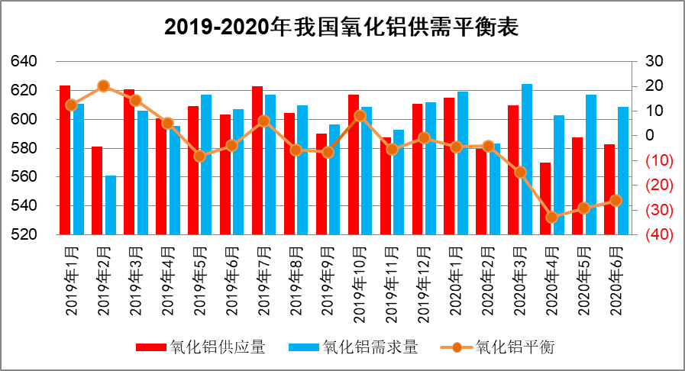

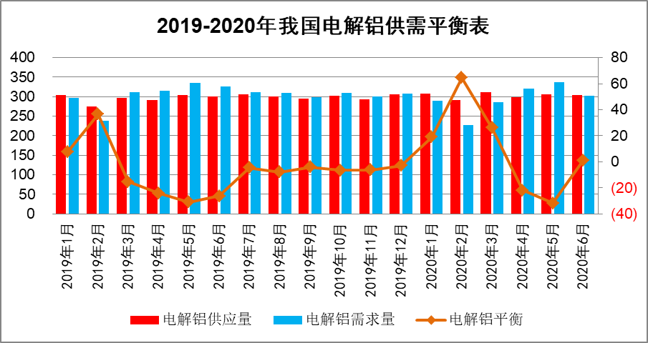
图2-3：国内电解铝供需平衡表

6月氧化铝市场仍然短缺
数据显示，6月氧化铝实产产量553万吨，净进口氧化铝预计30万吨（以海关口径数据为基准预测），氧化铝总供应量为583万吨。电解铝产量302万吨，折算氧化铝需求579万吨，非铝行业氧化铝需求预计25万吨左右，氧化铝总需求量为604万吨，预计6月氧化铝供需静态数字短缺21.6万吨左右。
2020年前5个月分企业氧化铝和原铝产量实际数据，结合6月氧化铝和原铝产量初步测算数据，预计2020年上半年国内原铝产量为1813万吨，氧化铝实产产量3347万吨。上半年预计氧化铝进口180万吨，非铝行业消耗预计149万吨。预计上半年氧化铝供应数字短缺94万吨。
6月原铝市场继续短缺28万吨

预计6月原铝产量 302.4 万吨，消费量 331 万吨，当月理论供应短缺28万吨。一方面，随着国内抗击疫情形势持续向好，企业加快实现复工复产，同时伴随中央及地方政府一系列利好政策的拉动，消费信心得到提升，部分消费者被抑制的需求也加快释放；另一方面，由于海外疫情形势依然严峻，国内铝制品出口阻力依然较大，部分产品滞留国内，导致本月供应缺口小幅收窄。

对于后市，电解铝市场重回全行业盈利状态后，铝企投复产更加积极，后期重点关注云南神火、云铝海鑫、文山铝业、内蒙古创源和重庆国丰等项目；需求端则注意新增订单是否持续萎缩，复工复产及刺激消费的政策效应是否后劲不足。另外，如果大量海外资源入关的消息在6月份进口数据中证实，预计7月国内电解铝供应缺口将继续收窄。

三、价格运行趋势
6月氧化铝价格继续向上
本月中国国产氧化铝价格整体表现为继续向上，但整体涨势较缓，并且涨幅较小，截至6月底中国国产氧化铝日加权平均价格较5月底上涨约50元/吨，短期内预计价格缓涨态势仍将延续，市场突发事件带来的影响同样需给予一定的关注。
本月上半月中国国产氧化铝市场活跃度较上月有所提升，市场在实际成交趋于频繁的带动下始终保持向上势头，但部分做市行为的出现也使得部分贸易商仍旧不敢贸然入市参与市场，所以市场更多的为下游电解铝企业刚需采购带动市场价格小幅向上。由于铝价始终向着利好方向发展，因此氧化铝企业始终意图抬高销售报价，但无论是贸易商还是电解铝企业均有意放慢买入节奏使得价格起色并不大，市场并未出现积极采购一片大好的局面。如按照目前铝价情况，折算18%的比例价氧化铝则可攀升至2500元/吨左右，但市场反馈较为平淡，使得“三网均价”仍位于2300元/吨以下，二者价差高达200元/吨以上。月底阶段山西地区传出某氧化铝企业由于生产事故导致其被迫减产的消息，此消息的传出在某种程度上或将影响后续价格走势，此次事故导致减产产能达100万吨，相当于月产量减少8-9万吨，预计减产影响的产量将在7月开始有所体现，此次事故具体影响时间目前尚未可知，仍需给予密切关注。此次事件带来的市场影响仍需时间发酵，预计影响不会过大，但整体仍向“利好”国产氧化铝价格的方向发展，或将使得较为疲软的涨势重新恢复一些活力。
截至6月29日，国际氧化铝FOB价格为263美元/吨，较上月的247美元/吨上涨16美元/吨，海外市场本月传出巴西海德鲁工厂有突发事件在一定程度上对海外氧化铝价格起到了一定的提振作用，同时海外市场偶有做市行为出现同样也使得价格始终与国产氧化铝相同保持向上趋势。
6月电解铝价格强势上涨
6月伦铝收于1598美元/吨，沪铝主力2008开于13065元/吨，收于13775元/吨。6月伦铝整体呈上扬趋势，本月前期伦铝强势上涨，后期则宽幅震荡。在美指8连跌至96关口的背景下，又有欧美等国宏观数据欣欣向荣，各国纷纷加码宽松货币政策，全球经济复苏预期升温，市场乐观情绪浓厚，伦铝价格强势上涨，然而随着全球经济重启，引发疫情二次爆发危险严重打击市场情绪，股市及石油大幅下跌，金融行业较为脆弱，起伏不定，然又受美国宏观数据转暖及各国持续推出宽松货币政策提振，市场情绪在疫情冲击与宏观政策提振下不断变化，伦铝价格亦呈现宽幅震荡状态，但本月伦铝整体价格仍呈上扬趋势。本月沪铝主力亦强势上涨。虽然消费呈现边际放缓趋势，然铝锭社会库存仍持续下降，又受央行开展逆回购等宽松货币政策提振，叠加现货价格强劲亦拉动沪铝价格上涨，及氧化铝价格温和且稳中有涨，成本端亦有支撑，沪铝价格受到多方提振，大幅上涨。
6月中国电解铝市场现货价格持续大幅上涨，后期更是在万四附近徘徊。6月铝锭长江现货均价13793元/吨，环比上涨627元/吨；南储现货均价13821元/吨，环比上涨558元/吨。6月末中国铝锭社会库存持续下降至77.35万吨，月内降幅达到17万吨，并未出现前期预期的拐点，加之5月房屋开工、竣工面积以及汽车产销均有所回升，表示下游消费并未有想象中的疲弱，使6月现货价格保持强势上涨。然而随着现货价格的持续上涨，铝企纷纷加速投复产步伐，6月新投产企业有云南文山，广元中孚，云南神火，6月新投产产能规模达到45万吨，复产企业有重庆国丰，重庆天泰以及云南铝业。目前投复产产量虽未有释放，但后期随着更多产能的释放，供应压力不减。进入6月成本端氧化铝价格持续上涨，但部分做市行为的出现使得市场成交较为平淡。然而月末随着突发事件的发生，以及市场氛围的带动，氧化铝价格或将保持温和上涨态势。截至目前，随着现货价格持续上涨，本月贸易商及下游加工企业接货意愿不佳，持观望态势，市场整体成交一般。

